**1 Статистика символов**

Формат ввода

Hello 123 ** hello мама

Формат вывода  
e 2  
h 2  
l 4  
o 2  
а 2  
м 2

**2 Уникальные слова**

Написать программу, которая из исходной строки оставляет только уникальные слова (без учета регистра), но в том порядке, в котором они первый раз встретились. Слова разделены пробелом, вывод слов в нижнем регистре.

Формат ввода

Мама мыла раму мыла мама папа привет

Формат вывода

мама мыла раму папа привет

**3 Анаграммы**

Дана строка текста (кириллица) со словами через пробел. Среди слов найти все пары анаграмм. Пары анаграмм вывести в алфавитном порядке, среди пар сортировка тоже по алфавиту. Каждая пара выводится в новой строке в нижнем регистре.

Формат ввода

Кот нос ток сон клад рама вход книга вдох

Формат вывода  
вдох вход  
кот ток  
нос сон

**4 Транслитерация**

Написать программу для транслитерации фамилии, имени, отчества для загранпаспорта по установленным МВД РФ требованиям:

А (а) -> A (a)   Ж (ж) -> Zh (zh)    Н (н) -> N (n)   Ф (ф) -> F (f)        Ъ (ъ) -> Ie (ie)    
Б (б) -> B (b)   З (з) -> Z (z)      О (о) -> O (o)   Х (х) -> Kh (kh)      Э (э) -> E (e)    
В (в) -> V (v)   И (и) -> I (i)      П (п) -> P (p)   Ц (ц) -> Ts (ts)      Ю (ю) -> Iu (iu)    
Г (г) -> G (g)   Й (й) -> I (i)      Р (р) -> R (r)   Ч (ч) -> Ch (ch)      Я (я) -> Ia (ia)    
Д (д) -> D (d)   К (к) -> K (k)      С (с) -> S (s)   Ш (ш) -> Sh (sh)      ь     -> не пишется    
Е (е) -> E (e)   Л (л) -> L (l)      Т (т) -> T (t)   Щ (щ) -> Shch (shch)    
Ё (ё) -> E (e)   М (м) -> M (m)      У (у) -> U (u)   Ы (ы) -> Y (y)

Формат ввода

Попов Василий Вячеславович

Формат вывода

Popov Vasilii Viacheslavovich

**5 Система Т9**

Во времена кнопочных телефонов была популярна система ввода символов T9. Она использовала список известных слов, чтобы из всех возможных комбинаций (каждой цифре соответствует несколько букв) оставить только "настоящие" слова. Осуществите фильтрацию по нажатым клавишам заданных слов и оставьте только те слова, начало которых может быть набрано предложенной комбинацией цифр. В первой строке вводится список слов, во второй сочетание клавиш. Учитывать только кириллицу.

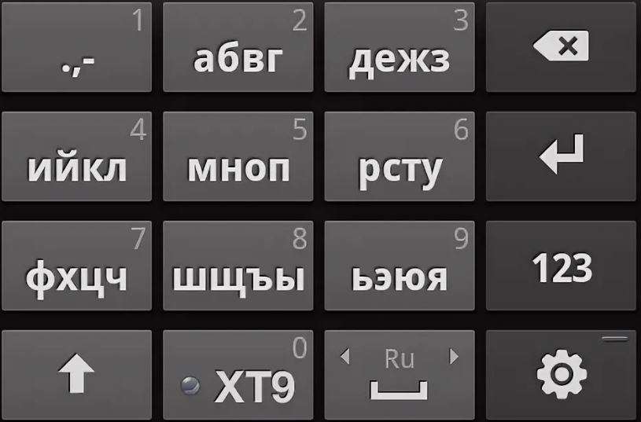

Формат ввода  
кот арбуз слово завтрак кнопка лес Лоб  
45

Формат вывода

кот кнопка Лоб

**6 Среднее арифметическое**Создайте функцию, которая принимает переменное количество аргументов и находит среднее арифметическое ненулевых из них.  
Обратите внимание на формат вывода  
1 2 3        --->   2    
2 0 0 2 2    --->   2    
2 0 2 1 1    --->   1.5

Формат ввода

1 2 3 0 0

Формат вывода

2

**7 Самое длинное слово**

Напишите функцию, которая будет возвращать самое длинное слово в предложении. Если найдено более одного слова, то функция возвращает первое.

Формат ввода

The Tower of London was built in the 15th century

Формат вывода

century

**8 Самая длинная подстрока**

Напишите функцию, которая возвращает самую длинную неповторяющуюся подстроку для входной строки. Если несколько подстрок совпадают по длине, функция возвращает ту, которая встречается первой.

xxxxx     ->   x    
abcdefa   ->   abcdef

Формат ввода

abcabcbb

Формат вывода

abc

**9 Проверка строки**

Строка считается действительной, если все символы в строке встречаются одинаковое количество раз. Также допустимо, если для выполнения этого условия будет достаточно удалить 1 символ из строки. Напишите функцию, которая возвращает True, если строка действительна и False, если нет.

abc    ->  True    
abcc   ->  True

Формат ввода

abccc

Формат вывода

False

**10 Римские цифры**

Создайте функцию, которая принимает на вход римское число как строку и преобразует ее в целое число, возвращая результат. Функция должна работать для всех римских цифр, представляющих натуральные числа меньше 4000.  
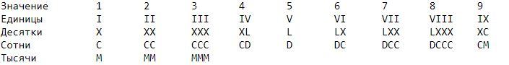

Формат ввода

MMMCMV

Формат вывода

3905

**11 Пароль**

Веб-сайт требует, чтобы пользователи вводили пароль для регистрации, соответствующий определенным требованиям. Напишите программу для проверки правильности ввода пароля пользователями.  
Ниже приведены критерии проверки пароля:  
1. Минимум 1 буква латинского алфавита в нижнем регистре [az]  
2. Минимум 1 число от [0–9]  
3. Минимум 1 буква латинского алфавита в верхнем регистре [AZ]  
4. Минимум 1 специальный символ  
5. Минимальная длина пароля : 6  
6. Максимальная длина пароля: 12  
Программа должна возвращать True или False.

Формат ввода

Passw1#0rd

Формат вывода

True

**12 Цвет**

На вход в программу поступает цвет CSS RGB(A), необходимо определить действителен ли его формат. Создайте функцию, которая принимает строку (например, «rgb (0, 0, 0)») и возвращает True, если формат правильный, в противном случае возвращает False. Данные могут поступать как в формате rgb, так и rgba.  
Допустимые значения: rgb(0-255, 0-255, 0-255), rgb(0-100%, 0-100%, 0-100%), rgba(0-255, 0-255, 0-255, 0-1)    
Возможные форматы ввода:    
rgb(0%,50%,100%) ---> True    
rgba(0,0,0,0)    ---> True    
rgb(255,255,255) ---> True    
rgb(0,,0)        ---> False    
rgb(-1,0,0)      ---> False    
rgba(0,0,0,1.5)  ---> False    
rgba(0,0,0,0.5)  ---> True

Формат ввода

rgb(-1,0,0)

Формат вывода

False

**13 Счётчик строк**

В прикреплённом файле содержится программа, которая вычисляет количество строк кода в некотором каталоге. Не переименовывая функции, допишите недостающий код в функциональном стиле. Императивные конструкции if/for/while в этой задаче использовать нельзя. Допустимо частичное решение.

**Простой итератор**

Реализуйте класс PrimesIterator, позволяющий итерироваться по простым числам, начиная с заданного. Примеры использования:

for n in PrimesIterator(42): print(n)

for n in PrimesIterator(): print(n)

**14 Комплексные числа**

Реализуйте класс комплексных чисел ComplexNumber, которые можно складывать, умножать и сравнивать на равенство с помощью операторов. Пример:

a = ComplexNumber(10, 20) b = ComplexNumber(30, 40) c = ComplexNumber(40, 60)

print(a+b == c)

**15 Простой класс**

Реализуйте класс Student со следующими методами: get_python_skill() - получить численную оценку уровня знания Python learn_python() - увеличить численную оценку уровня знания Python на 1

Изначально значение численной оценки уровня знания Python - 0.

Пример использования: s = Student() s.get_python_skill()

**16 Геометрия**

Дан шаблон с классами Point, Line, Triangle.

Задание 1. Преобразовать файл, который хранит весь код, в пакет "geometry", который обеспечит следующий интерфейс доступа к классам и их методам:

1.1 Доступ к точке

from geometry.point import *

point1 = Point(0, 0)

1.2 Доступ к линии

from geometry.figures.line import *

point1 = Point(0, 0)

point2 = Point(0, 1)

my_line = Line(point1, point2)

1.3 Доступ к треугольнику

from geometry.figures.triangle import *

point1 = Point(0, 0)

point2 = Point(0, 1)

point3 = Point(1, 0)

my_triangle = Triangle(point1, point2, point3)

1.4 Также будет проверено наличие файлов "__init__.py" там где это необходимо.

Всего за задание 1 можно, соответственно получить 4 балла

17 Задание 2. Дописать реализацию методов:

2.1 Метода "length" класса "Line"

Проверка может происходить следующим образом

from geometry.figures.line import *

point1 = Point(0, 0)

point2 = Point(0, 1)

my_line = Line(point1, point2)

print(my_line.length())

Для данного примера ожидается вывод "1.0"

2.2 Метода "perimeter" класса "Triangle"

Проверка может происходить следующим образом

from geometry.figures.triangle import *

point1 = Point(0, 0)

point2 = Point(0, 1)

point3 = Point(1, 0)

my_triangle = Triangle(point1, point2, point3)

print(my_triangle.perimeter())

Для данного примера ожидается вывод "3.4142". Округляйте ваш ответ до 4-х знаков после запятой.

2.3 Метода "square" класса "Triangle"

Проверка может происходить следующим образом

from geometry.figures.triangle import *

point1 = Point(0, 0)

point2 = Point(0, 1)

point3 = Point(1, 0)

my_triangle = Triangle(point1, point2, point3)

print(my_triangle.square())

Для данного примера ожидается вывод "0.5". Округляйте ваш ответ до 4-х знаков после запятой.

Всего за задание 2 можно, соответственно получить 3 балла